每日两题（20140106）
1.如图，在四棱锥P-ABCD中，则面PAD⊥底面ABCD，侧棱PA=PD＝，底面ABCD为直角梯形，其中BC∥AD, AB⊥AD, AD=2AB=2BC=2, O为AD中点.
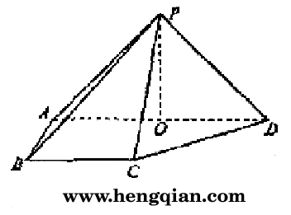
（Ⅰ）求证：PO⊥平面ABCD；
（Ⅱ）求异面直线PB与CD所成角的大小；
（Ⅲ）线段AD上是否存在点Q，使得它到平面PCD的距离为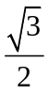？若存在，求出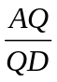 的值；若不存在，请说明理由.
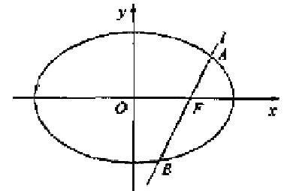
2.如图、椭圆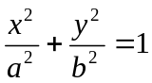（a>b>0）的一个焦点是F（1，0），O为坐标原点.
（Ⅰ）已知椭圆短轴的两个三等分点与一个焦点构成正三角形，求椭圆的方程；
（Ⅱ）设过点F的直线l交椭圆于A、B两点。若直线l绕点F任意转动，恒有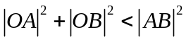,求a的取值范围.

每日两题（20140106）
1.如图，在四棱锥P-ABCD中，则面PAD⊥底面ABCD，侧棱PA=PD＝，底面ABCD为直角梯形，其中BC∥AD, AB⊥AD, AD=2AB=2BC=2, O为AD中点.
（Ⅰ）求证：PO⊥平面ABCD；
（Ⅱ）求异面直线PB与CD所成角的大小；
（Ⅲ）线段AD上是否存在点Q，使得它到平面PCD的距离为？若存在，求出 的值；若不存在，请说明理由.
2.如图、椭圆（a>b>0）的一个焦点是F（1，0），O为坐标原点.
（Ⅰ）已知椭圆短轴的两个三等分点与一个焦点构成正三角形，求椭圆的方程；
（Ⅱ）设过点F的直线l交椭圆于A、B两点。若直线l绕点F任意转动，恒有,求a的取值范围.

